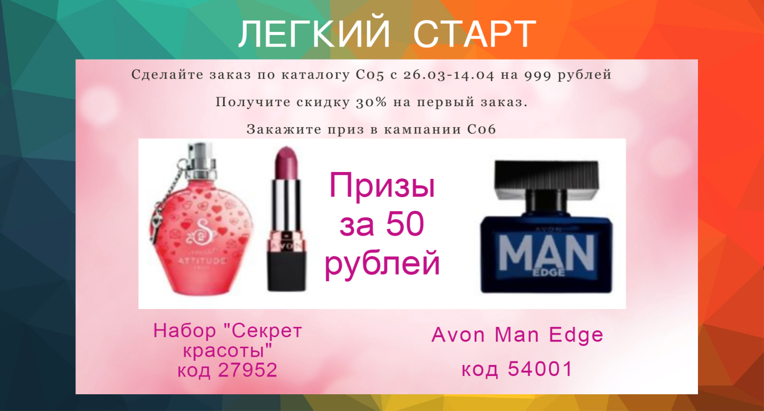

Татьяна 8-950-907-45-11 вайбер, ватцап. сайт avon125.ru

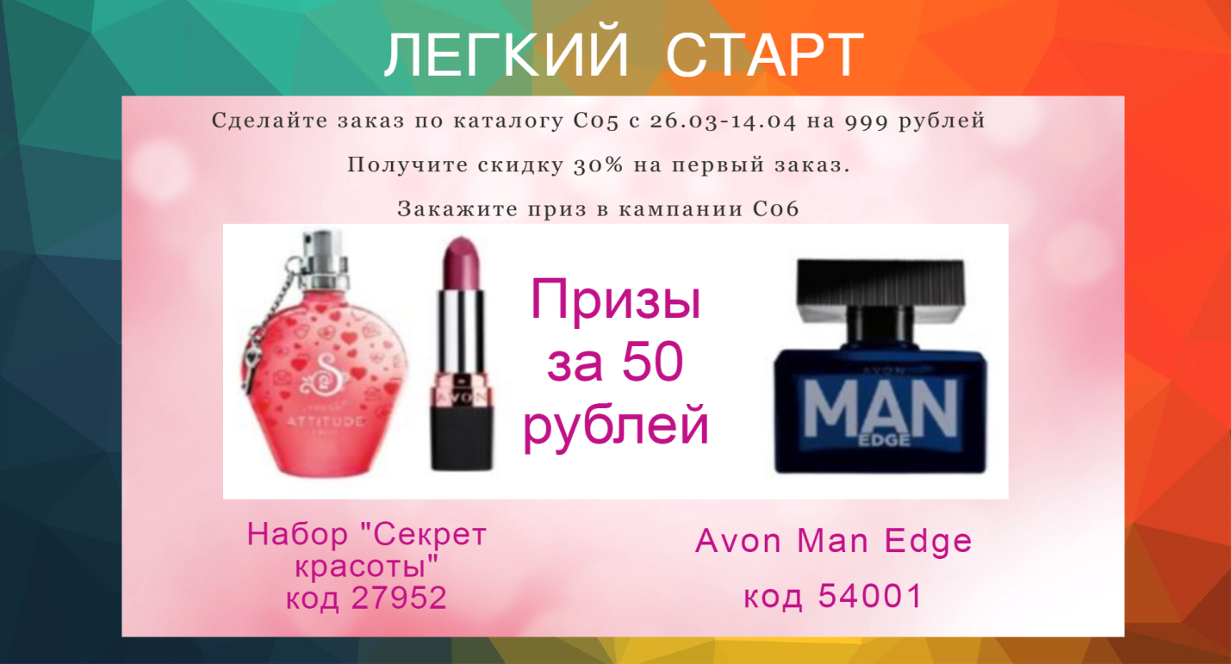

Татьяна 8-950-907-45-11 вайбер, ватцап. сайт avon125.ru
